Rapport des activités de juillet 2020

EAGLE Togo

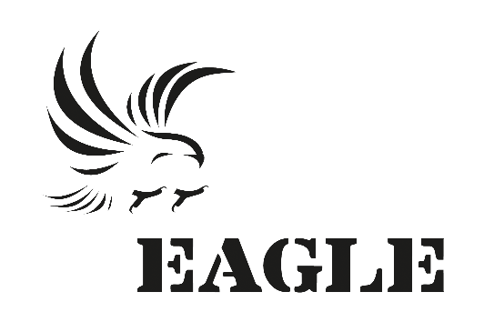

Sommaire
1. Points Principaux 2
2. Investigations 2-3
3. Opérations 3-6
4. Juridique 7-10
5. Média 10-18
6. Management 18-19
7. Relations extérieures 19
8. Conclusion 19-20

Points Principaux
- Quatre présumés trafiquants arrêtés avec six défenses d’éléphants à Kara ;
- Quarante-trois kilogrammes d’ivoire saisis à Lomé ;
- Trente missions d’investigations effectuées et douze trafiquants identifiés ;
- Rencontres avec des journalistes.

Investigations
Indicateurs :
Nombre d’investigations menées | 30
Investigations ayant abouti à une opération | 02
Nombre de trafiquants identifiés ce mois-ci | 12

Durant le mois de juillet 2020, le département d’investigations a mené trente enquêtes et identifié douze trafiquants dans les préfectures des grandes régions du pays. Deux des pistes ont conduit à des opérations. Une avec l’arrestation de 4 présumés trafiquants avec 6 défenses d’éléphants et l’autre avec la saisie de 43 kilogrammes de grosses ivoires.
En effet, des informations reçues ont abouti à une opération menée par OCRTIDB et le MEDDPN en collaboration avec EAGLE-Togo, à saisir 43 kilogrammes d’ivoire le 16 juillet 2020. Toujours dans le même mois, plus précisément le 27 juillet, une autre piste minutieusement suivie, a conduit la BIR et le MEDDPN en collaboration avec EAGLE-Togo, à la réalisation d’une opération d’arrestation où 4 trafiquants sont arrêtés avec 6 défenses d’éléphants.

Opérations
Indicateurs :
Nombre d’opération réalisée | 02
Nombre de trafiquants arrêtés | 04
Nombre de trafiquants en fuite | 01

Deux opérations ont été réalisées au cours du mois de juillet 2020. 4 présumés trafiquants ont été arrêtés à Kara avec 6 défenses d’éléphants et 43 kilogrammes de grosses ivoires ont été saisis à Lomé.
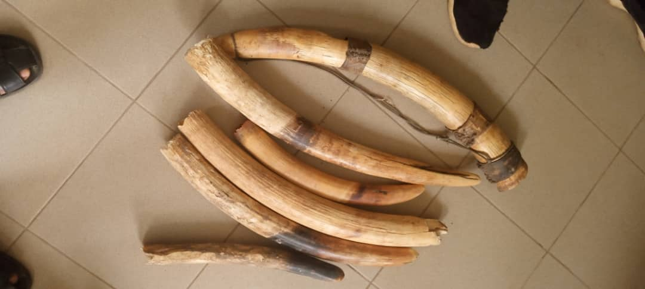
Figure 1 : Les six défenses d’éléphants saisies à Kara
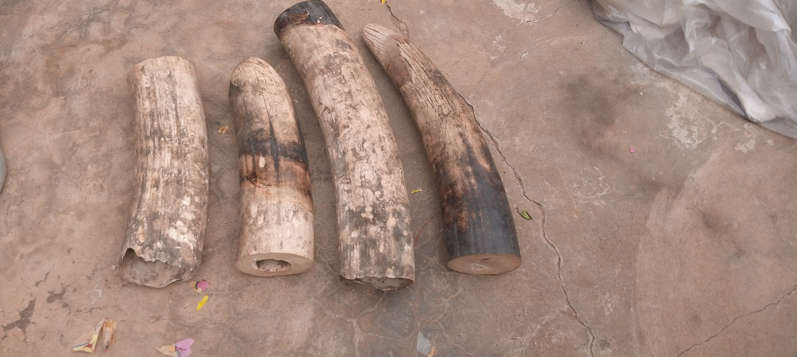
Figure 2 : Les grosses défenses d’éléphants saisies à Lomé
- Opération de 6 défenses d’éléphants à Kara
Une opération d’arrestation s’est déroulée à Kara le 27 juillet 2020, avec la collaboration de la Brigade de Recherche et d’Investigation (BRI), le Ministère de l’Environnement, du Développement Durable et de la Protection de la Nature (MEDDPN) et EAGLE-Togo. Cette opération de Kara a permis d’arrêter d’abord, sis au quartier Cheminade, deux individus répondant aux noms de nommés KOMNA Baba et BOUKASSANI Sankamao, en possession de six défenses d’éléphants brutes. Les enquêtes poursuivies par ces trois structures ont par la suite conduit à l’arrestation de deux autres présumés trafiquants nommés MIZOU David à Tomdè et LARE-BONI Damigou au quartier Dongoyo. En tout, 4 présumés trafiquants d’ivoire ont été arrêtés à Kara.
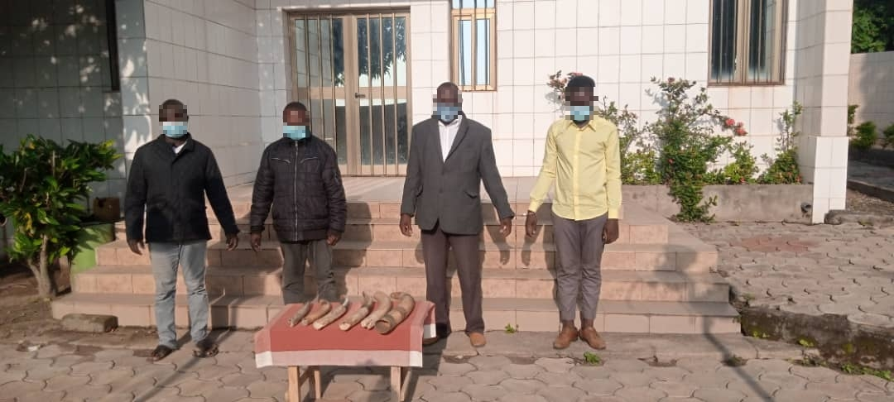
Figure 3 : Les quatre présumés trafiquants arrêtés à Kara le 27 juillet 2020
Les faits tels que rapportés, précisent que les présumés trafiquants tous de nationalité togolaise, ont été pris par les éléments de la BRI de Kara en pleine négociation de vente de 6 défenses d’éléphants qu’ils ont dissimulées dans un carton de télévision écran plasma. Des perquisitions aux domiciles des prévenus à Kara et à Pya n’ont permis d’avoir aucune autre objet ou défense d’éléphants.
Les 4 prévenus ont d’abord été placés en garde à vue. Ensuite, ils ont été présentés au procureur et ont reconnu les faits avant d’être déférés le 30 juillet 2020, à la prison civile de Kara. KOMNA Baba, le cerveau de la bande des trafiquants d’ivoire ne s’activait pas seulement dans la commercialisation de l’ivoire, il s’active dans la transaction illégale de 600 kilogrammes d’ivoire.
- 43 kilogrammes d’ivoire saisis à Lomé
Ainsi une piste d’un sculpteur a permis de saisir de l’ivoire dans un atelier à Lomé. En effet, une collaboration entre les agents de l'Office Central de Répression du Trafic Illicite des Drogues et du Blanchiment (OCRTIDB), le MEDDPN et EAGLE-Togo a permis de saisir 43 kilogrammes de grosses ivoires à Lomé.
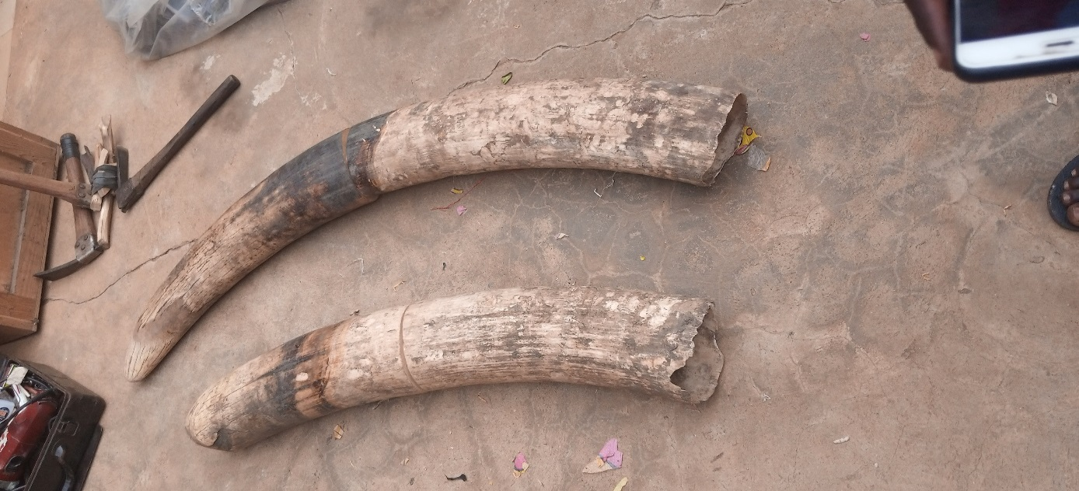
Figure 4 : Les deux grosses défenses reconstituées après être sectionnées à Lomé

Juridique

Avec l’opération d’arrestation de 4 présumés trafiquants en possession de 6 défenses d’éléphants vers la fin de ce mois-ci à Kara, le conseiller juridique du projet a pu confirmer ses connaissances sur le terrain. En effet, pour la réalisation des opérations de Kara et de Lomé, le conseiller juridique a d’abord rencontré les autorités du MEDDPN, les responsables d’OCRTIDB et la BIR, constitué une équipe et fait le briefing avec les agents pour expliquer le déroulement de l’opération.
L’opération de Lomé du 16 juillet 2020, a commencé avec des séries de rencontres avec les autorités à la fois administratives que policières. Une réunion préparatoire a été faite en présence de l’équipe composée des éléments du MEPPDN et du chef de l’équipe de l’OCRTIDB.
Le mois de juillet a donc connu d’intenses activités aussi bien de terrain que de bureau avec deux opérations d’arrestations. Le département juridique assisté à des opérations d’arrestations, tant à Lomé qu’à Kara. Une le 27 juillet, avec l’arrestation de 4 présumés trafiquants avec 6 défenses d’éléphants à Kara. Une autre à Lomé le 16 juillet, avec la saisie avec 43 kilogrammes de grosses ivoires. Le département juridique a procédé à la rédaction des différents rapports et à l’actualisation des fichiers juridiques usuels. Les missions sur le terrain sont marquées durant ce mois, malgré la COVID-19, par une série de rencontres avec les autorités incluant le Commandant représentant le MEDDPN, le Capitaine de l’OCRTIDB, le Directeur de la Compagnie Républicaine d’Intervention de Kara, le Commandant de la Brigade de Recherche et d’Investigation de Kara, le directeur régional de l’Environnement, du Développement Durable et de Protection de la Nature de Kara et le Procureur de la République près le Tribunal de Kara.
Indicateurs :
Nombre de suivi d’audience (préciser le lieu et raison) | 00
Nombre de trafiquants derrière les barreaux ce mois-ci (préciser le lieu) | 04  A la prison civile de Kara
Nombre de trafiquants en attente de procès ce mois-ci | 08

Ce mois-ci, le département juridique a effectué les tâches suivantes :
- Préparation de l’opération des 6 défenses d’éléphants à Kara ;
- Coordonner l’opération d’arrestations de 4 présumés trafiquants à Kara ;
- Préparation et coordination de l’opération des 43 kilogrammes d’ivoire à Lomé ;
- Mettre à jour l’ICS juridique ;
- Tenir une rencontre avec le Directeur Exécutif du Collectif des Avocats Contre l’impunité au Togo (CACIT) pour demande de recommandations ;
- Faire une rencontre avec la Direction Régionale de l’Environnement du Développement Durable et de la Protection de la Nature (DREDDPN) à Kara ;
- Tenir une rencontre avec le Directeur de la Compagnie Républicaine d’Intervention (CRI) et du Commandant de la Brigade de Recherche et d’Investigations (BRI) Kara.

- Média
Indicateurs :
Nombre de pièces médiatiques : 36
Pièces télévision | Pièces presse radio | Pièces presse Internet | Pièces presse écrite
01 | 12 | 17 | 06

Au cours du mois de juillet 2020, trente-six pièces médiatiques ont été publiées par les médias nationaux et internationaux. Des publications sur l’opération d’arrestation des 4 présumés trafiquants en possession de 6 défenses d’éléphants ont été faites. Le responsable média a rencontré au cours de ce mois de juillet, des journalistes des médias locaux. Il a été surtout question de redynamiser la collaboration avec ceux-ci sans oublier de parler clairement des objectifs du réseau EAGLE-Togo et de faire connaître les ambitions du réseau et renforcer la confiance. Ces rencontres ont été l’occasion pour certains journalistes d’apprendre et d’apprécier le rôle que remplit le réseau EAGLE pour protéger les espèces à travers l’application de la loi. Il a plus été question de rassurer les hommes des médias sur la franche collaboration et d’étoffer le carnet d’adresse. Cela nous a permis de discuter avec de nouveaux journalistes tant de la presse en ligne que des stations radio et presse écrite. Les discussions ont été fructueuses, car les hommes des médias ont indiqué leur disponibilité à nous accompagner en diffusant tout qui leur sera soumis.
Ci-dessous les liens des pièces médiatiques :

https://www.dropbox.com/s/xl5ibc64dedtbul/LA%20MANCHETTE.%200112_Mise%20en%20page%20de%20la%20Manchette.pdf?dl=0
https://togodailynews.info/trafic-illegal-de-livoire-4-presumes-trafiquants-de-6-pointes-divoire-deferes-a-la-prison-civile-de-kara/
https://citoyeninfo.com/articles/trafic_illegal_de_l_ivoire__4_presumes_trafiquants_57092d-809.html
http://impartialactu.info/trafic-illegal-de-livoire-4-presumes-trafiquants-apprehendes-et-deposes-a-la-prison-civile-de-kara/
https://afrique-news.info/4-presumes-trafiquants-de-pointes-divoire-deferes-a-la-prison-civile-de-kara/
http://letabloidtogo.info/actualite/environnement/4-presumes-trafiquants-divoire-deferes-a-la-prison-civile-de-kara/
https://mediaforce.info/2020/08/01/trafic-illegal-de-livoire-4-presumes-trafiquants-de-6-pointes-divoire-deferes-a-la-prison-civile-de-kara/
https://vert-togo.com/togo-trafic-illegal-de-livoire-4/
http://www.lomebougeinfo.com/lome/?p=15452
http://togoenlive.info/2020/08/01/trafic-illegal-de-livoire-4-presumes-trafiquants-deposes-a-la-prison-civile-de-kara/
https://focusguinee.info/2020/08/02/trafic-illegal-de-livoire-4-presumes-trafiquants-de-6-pointes-divoire-deferes-a-la-prison-civile-de-kara-2/
http://www.afrique-vision.com/singlepost-togo-trafic-illegal-de-l-ivoire-4presumes-trafiquants-deferes-a-la-prison-civile-de-kara-5-597-2990
http://mediatopnews.tg/index.php/2020/08/01/trafiquants-de-6-pointes-divoire-deferes-a-la-prison-civile-de-kara/
https://www.dropbox.com/s/k5w1h8de64tajyl/BRIGDE%20FM%20347.mpeg?dl=0
https://www.dropbox.com/s/0rxrd79490rfedp/Correcte943.pdf?dl=0
https://www.dropbox.com/s/tyvrsh9m97ljzm8/LA%20VOIX%20DU%20PLATEAU%20455.mpeg?dl=0
https://www.dropbox.com/s/78luztba5zjvo5k/MOKPOKPO%20FM%20426.mpeg?dl=0
https://www.dropbox.com/s/m6ow42z5xtmw8xs/PLANETE%20PLUS%20553.mpeg?dl=0
https://www.dropbox.com/s/gyif64fpeo5h4s2/Opinion%20678%20du%2003%20Ao%C3%BBt%202020.pdf?dl=0
https://www.dropbox.com/s/lfdpmsj1947aq3a/RADIO%20KOZAH%20FM%20459.MP3?dl=0
https://www.dropbox.com/s/cjhgzw9e69x2hfd/RADIO%20LA%20VOIX%20D%20ASSOLI%20FM%20457.MP3?dl=0
https://www.dropbox.com/s/b62i4nhd0dp0qi6/RADIO%20MERIDIEN%20FM%20533.MP3?dl=0
https://www.dropbox.com/s/a006mh4damp7y49/RADIO%20TCHAOUDJO%20FM%20503.MP3?dl=0
https://www.dropbox.com/s/5o7tim1vjsbecf6/VGK%20405.mpeg?dl=0
https://www.dropbox.com/s/bqsmfad760qdmqu/RADIO%20DAWUL%20FM%20%286%29.MP3?dl=0
https://www.cameroun24.net/actualite-cameroun-info-Trafic_illegal_de_l_ivoire__4_presumes_trafiquants-55021.html
http://news.aouaga.com/h/130247.html
https://www.vivafrik.com/2020/08/03/trafic-illegal-de-livoire-au-togo-4-presumes-trafiquants-de-6-pointes-divoire-deferes-a-la-prison-civile-de-kara-a36825.html
http://www.fasozine.com/actualite/environnement/8698-trafic-illegal-de-l-ivoire-4-presumes-trafiquants-de-6-pointes-d-ivoire-deferes-a-la-prison-civile-de-kara.html
https://fr.allafrica.com/stories/202008030802.html
https://www.dropbox.com/s/xyw7snn7sru1tvg/RADIO%20TABALA%20FM%20514.MP3?dl=0
https://www.dropbox.com/s/1mgpcuyjvkg86u7/60f52021-acb7-49dd-90c1-b4464a8d8370.jpg?dl=0
https://www.dropbox.com/s/xpuewi02d4hbmm9/PDF%20239.pdf?dl=0
https://www.dropbox.com/s/4ym3xibggzad688/LE%20DIALOGUE%20190%20du%2005%20Ao%C3%BBt%202020.pdf?dl=0
https://togo24.net/2020/08/04/togo-trafic-illegal-de-livoire-4-presumes-trafiquants-de-6-pointes-divoire-deferes-a-la-prison-civile-de-kara/
https://www.dropbox.com/s/pb4sf56rlxmgb57/la%20voix%20de%20vo.mpeg?dl=0
https://www.dropbox.com/s/e5152sj0fqnm2mc/TVT.mp4?dl=0

Management
Indicateurs :
Nombre de juriste en test | 00
Nombre de media en test | 00
Nombre d’enquêteur en test | 01
Nombre de comptable en test | 00
Nombre de formations dispensées à l’extérieur (police, agents des parcs …) | 00
Nombre de formations internes (activistes du réseau EAGLE en mission dans le projet) | 00

Le département management a coordonné les activités de tous les autres départements. Le département a tenu une rencontre avec les autorités incluant le Commandant représentant le MEDDPN, le Capitaine de l’OCRTIDB, le Directeur de la Compagnie Républicaine d’Intervention de Kara, le Commandant de la Brigade de Recherche et d’Investigation de Kara, le Directeur Régional de l’Environnement, Kara et le Procureur de la République près le Tribunal de Kara ; puis coordonné à des opérations d’arrestations et coordonné toute l’opération d’arrestation des quatre trafiquants d’ivoire à Kara.

Relations extérieures

A part les activités de coordination des agents d’EAGLE-Togo, la coordination a effectué une série de rencontres a eu lieu avec les autorités incluant le Commandant représentant le MEDDPN, le Capitaine de l’OCRTIDB, le directeur de la Compagnie Républicaine d’Intervention de Kara, le Commandant de la Brigade de Recherche et d’Investigation de Kara, le directeur régional de l’Environnement, Kara et le Procureur de la République près le Tribunal de Kara ; puis coordonné des opérations d’arrestations. Ces rencontres s’inscrivent dans la dynamique non seulement de renforcement des liens de collaboration, mais également de mener des opérations d’arrestations. La coordination a également tenu une rencontre avec le représentant du MEDDPN à la Direction des Ressources Forestières (DRF) de Lomé.

Conclusion

Le mois de juillet 2020 est marqué par des enquêtes qui se sont poursuivies à travers toute l’étendue du territoire. Une opération d’arrestation de 4 présumés trafiquants, pris en flagrant délit de détention, circulation et tentative de vente de 6 défenses d’éléphants a été réalisée. Une autre opération a abouti à la saisie de 43 kilogrammes de grosses ivoires. Les activités que ce soit le département juridique, médias, investigateurs ou de l’économat, ont normalement continué à fonctionner. Trente-six pièces médiatiques ont été publiées dans la presse nationale et internationale. Le département juridique, à part l’organisation et le suivi des investigateurs dans leurs déplacements sur le terrain, a activement participé à l’opération et à l’interpellation des quatre trafiquants d’ivoire. Une chose est à noter, c’est qu’il y’a eu au cours du mois de juillet 2020 deux opérations d’arrestation.
Les liens du reportage de la télévision nationale du Togo et du site d’EAGLE-Togo ci-dessous :
https://www.dropbox.com/s/e5152sj0fqnm2mc/TVT.mp4?dl=0
http://www.eagle-togo.org/trafic-illegal-de-livoire-4-presumes-trafiquants-de-6-pointes-divoire-deferes-a-la-prison-civile-de-kara-2/

